2016-2017粤沪版九年级物理上册《第十三章 探究简单电路》单元检测题及答案
（时间：６０分钟 满分：100分）
一、选择题（共36分，每小题只有一个正确答案，每小题3分。）
1. 小聪家里有一台透明门的电冰箱，当他打开冰箱门时，冰箱内的灯就亮；当他关闭冰箱门时，冰箱内的灯就熄灭，但压缩机依然工作．小聪断定冰箱门上有一个开关S，下面小聪的判断中正确的是（ ）
A．冰箱内的照明灯和压缩机串联
B．冰箱内的照明灯和压缩机并联，开关S在干路上
C．冰箱内的照明灯和压缩机并联，开关S和照明灯串联
D．冰箱内的照明灯和压缩机并联，开关S和压缩机串联
2. 下列家用电器或家庭电路元件中属于串联的是( )
A.电视机和电冰箱 B.两孔插座与三孔插座 C.电灯和控制它的开关 D.不同房间内的电灯
3. 电路中有三盏灯泡，开关一闭合，三盏灯泡都亮，开关一断开，三盏灯泡都熄灭，据此来判断这三盏灯泡的连接方式应为( )
A.一定是串联的 B.一定是并联的 C.一定是混联的 D.上述三种情况可能都有
4. 有一种“浴霸”，具有照明、吹风和加热三种功能，其中照明灯和吹风机（用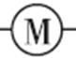表示）均可以单独控制，电热丝（用表示）只有在吹风机启动后才可以工作。如图1所示电路图中，符合上述要求的是（ ）
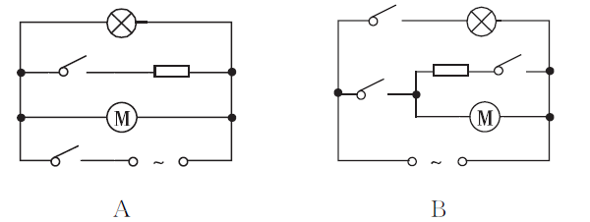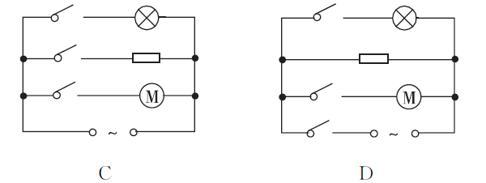
图1
5. 如图2所示的电路，闭合开关S后，发现灯L₁不亮，L₂正常发光。此电路的故障可能是( )
A.开关S接触不良 B.电灯L₁灯丝断了
C.电灯L₁的两个接线柱被一根导线直接相连 D.电灯L₂灯丝断了
6. 对于图3所示的电路，下列说法中错误的是( )
A.开关S₁、S₂、S₃不能同时闭合 B.开关S_{l}、S₃闭合，S₂断开时，只有L₂灯工作
C.开关S₃不能控制L₂灯的工作 D.开关S₂、S₃闭合，S₁断开时，只有L₁灯工作
图2图3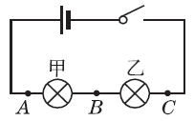图4
7. 如图4所示，在探究串联电路的特点时，闭合开关，用电流表分别测出A、B、C三处的电流I_{A}、I_{B}、I_{C}，用电压表分别测出AB、BC、AC两点间的电压U_{AB}、U_{BC}、U_{AC}，下列说法正确的是（ ）
A.I_{A}＞I_{B}＞I_{C} B.I_{A}＜I_{B}＜I_{C[} C.U_{AB}＝U_{BC}＝U_{AC} D.U_{AC}＝U_{AB}＋U_{BC}
8. 用一个电源、一个开关、两个电流表、两个灯泡组成了如图5所示的四个电路，其中电流表A₁能正确测L₁的电流的是( )
图5
A B C D
9. 如图6所示，M、N表示一个电流表的两个接线柱，a、b、c、d表示电路中的四个连接点，若想用此电流表测量小灯泡的电流，则以下连接正确的是( )
A.M接a，N接b B.M接c，N接d
C.M接d，N接a D.M接d，N接c
图6 图7
10. 如图7所示，开关S闭合时，电压表示数为9 V，开关S断开时，电压表示数为3 V。则断开开关后L₁与L₂两端的电压关系是( )
A.2U₁=U₂ B.U_{l}=3U₂ C.U₁=2U₂ D.3U₁=U₂
11. 冲洗照片用的“曝光箱”内有红白两个灯泡，箱外有两个开关S₁、S₂，根据需要，当先闭合S₁时只有红灯L₁发光，再闭合S₂时红灯L₁和白灯L₂均发光，并且要求在S₁闭合前，即使先闭合S₂，白灯L₂也不发光。下列电路中能够符合上述要求的是 ( )
图8
A B C D
12. 图9电表示数为1.4 V的是（ ）

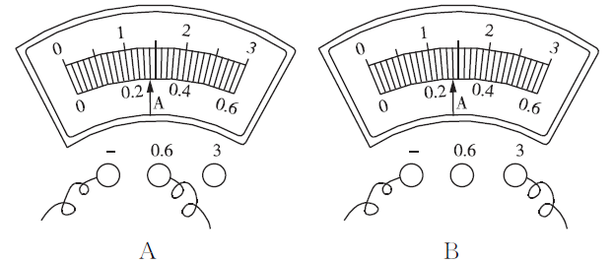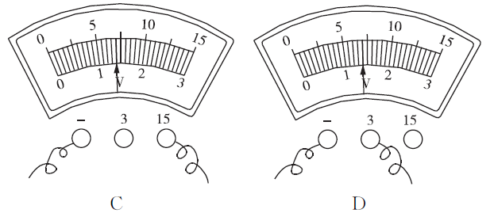图9
二、填空题（每空1分，共26分）
13. 市场上出售的装饰用的小彩灯，是由十几只彩色小灯泡_____联而成的，它们只要其中一只灯泡损坏，其他的灯泡都_______(选填“亮”或“不亮”)。
14. 如图10所示，S为多转换开关，当：(1)S接a时，电灯______(选填“亮”或“不亮”)，该电路是_____路，电铃______(选填“响”或“不响”)。(2)S接b时，电灯______(选填“亮”或“不亮”)，电铃_____(选填“响”或“不响”)，电路是_______路。
图10 图11 图12
15. 在图11所示的电路中，三个开关原来均断开，要使L₁、L₂串联，应闭合的开关是______；要使L₁、L₂并联，应闭合的开关是_________。
16. 一般开关和用电器是_______联的。要使几个用电器在工作时互不影响，这几个用电器必须________联。
17. 如图12所示，灯L_{l}和L₂是______联的，闭合开关，如果电流表A_{l}的读数是l.2 A，电流表A₂的读数是0.4 A，则通过灯L_{l}的电流是______A，通过灯L₂的电流是______A。
图13 图14 图15

18. 如图13所示的电路中，电压表V₁、V₂和V₃分别测量的是_____、____和____两端的电压；如果电压表V₁、V₂的示数分别为6 V和4 V，那么电压表V₃的示数为_____V。
19. 如图14所示，L是灯泡，且三灯均正常发光。“○”处可以连接电流表、电压表测量电路中的电流、电压，则a为______表，b为______表，c为_____表。
20. 一只电压表有0～3 V和0～15 V两个量程，小明在某次实验中使用的是0～3 V量程，但他错从0～15 V量程的刻度盘上读出电压值为6.5 V，则实际测得的电压应是_____V。
21. 如图15所示，电灯L₁、L₂、L₃的连接方式是_________，电流表A₁是测量____的电流，电流表A₂是测量_______的电流。
三、作图、简答题（共10分）
22. （3分）运用知识解决问题（2）请根据图甲电路图，连接好图乙实物电路．
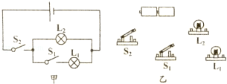
图16 图17
23. （3分）请在图17乙的方框里画出图17甲所对应的电路图。（小风扇可以看成电动机，符号为，电铃的符号为）
24. （4分）某电视台新闻报道：“××市区某段高压供电线路发生故障，造成附近小区停电3个多小时，原因竟是婚礼礼炮喷出的彩带飘到高压线上所致，经调查这种彩带为锡箔材料……”请用物理知识分析高压线路发生故障的原因。

四、探究题（共28分）
25. （12分）．为了验证并联电路的电流特点，小薇设计了如图所示的电路实验。
S
I
I₂
I₁
L₂
L₁
A
（1）在连接电路时，开关应处于_________状态。
（2）小薇先将电流表接在L₁所在的支路上,闭合开关后，看到灯L₂发光，但灯L₁不发光，电流表的示数为零，电路可能存在的故障是：_____________。
（3）排除故障后,她测出了L₁、L₂支路和干路上的电流分别为I₁、I₂和I，电流表示数如图中甲、乙、丙所示，可读出：I₁=0.5A，I₂=_______A,I=________A。根据测量结果,在误差允许范围内你认为并联电路中干路电流和各路电流的关系是:_______________。（写出关系式即可）
（4）为了验证结论的普遍性,小薇采用了更换不同灯泡继续实验的方法进行验证，你还可以采用的方法是：_______________。
0
0.2
A
0
1
2
3
3
0.6
－
0.4
0.6
0
0.2
A
0
1
2
3
3
0.6
－
0.4
0.6
甲 乙 丙
0
0.2
A
0
1
2
3
3
0.6
－
0.4
0.6
26．（16分）一实验小组用如图所示的器材探究“串联电路的电压关系”。用三节干电池串联供电，他们选择了两只规格不同的小灯泡L₁、L₂，其中L₁电阻值已知，L₂电阻值未知。
3
1
5
-
V
S
L₁
L₂
（1）（4分）请用笑画线代替导线，连接实验电路。要求：L₁和L₂串联，电压表测量两灯串联后的总电压。
（2）（3分）为了保证电路的安全，连接器材时，开关应＿＿＿＿。
（3）（3分）小明用电压表测量L₁两端电压时，直接选用0-3V的量程，小悦说这样不行，规范的操作方法应该是＿＿＿＿＿＿＿＿＿＿＿＿。
（4）（3分）在测量L₂两端电压时，两灯突然熄灭，电压表示数变为0，用电压表检测L₁两端电压，电压表示数为电源电压，出现此故障的原因可能是＿＿＿＿＿＿＿＿＿＿＿＿。
（5）（3分）他们排除故障后继续实验，得出一组实验数据如下表。为了得出串联电路电压关系的普遍规律，他们还应＿＿＿＿＿＿＿＿＿＿＿＿＿＿＿＿＿＿＿＿。
L₁两端电压（V） | L₂两端电压（V） | 电路两端总电压（V）
1.5 | 2.8 | 4.3

粤沪版九年级物理上册第十三章 探究简单电路 单元检测题答案

1. C 2. C 3. D 4. B 5. B 6. C 7. D 8. C 9. D 10. A 11. D 12. D
13. 串 不亮 14. (1)亮 通 不响 (2)不亮 不响 短 15. S₃ S₁、S₂
16. 串 并 17. 并 0.8 0.4 18. 电源 L₁ L₂ 2 19. 电压 电压 电流
20. 1.3 21. 并联 L₂、L₃ L₁、L₂
22. 如图21所示。 23. 如图22所示。
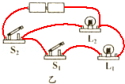
图21 图22
24. 锡箔是导体，搭在高压线上造成短路而引发事故。
25. 答案：（1）断开 （2）L₁或电流表开路 （3）0.52 1 I=I₁+I₂
（4）用改变电源电压继续实验的方法进行验证。（其他合理答案均可，如“换上一个与前规格不同的灯泡再做几次，然后进行综合分析”）

26. 答案：（1）如下图所示 （2）断开 （3）先用大量程试触，如果电压小于3V则改用小量程 （4）L₂短路 （5）换用不同规格的灯泡多测几组数据
3
1
5
-
V
S
L₁
L₂

